202321451KL2

　(2022·寿县正阳中学高一期末)如图所示，小孩与冰车的总质量为30 kg，静止在冰面上。大人用与水平方向夹角为*θ*＝37°、*F*＝60 N的恒定拉力，使其沿水平冰面由静止开始移动。已知冰车与冰面间的动摩擦因数*μ*＝0.05，重力加速度*g*＝10 m/s2，sin 37°＝0.6，cos 37°＝0.8。求：

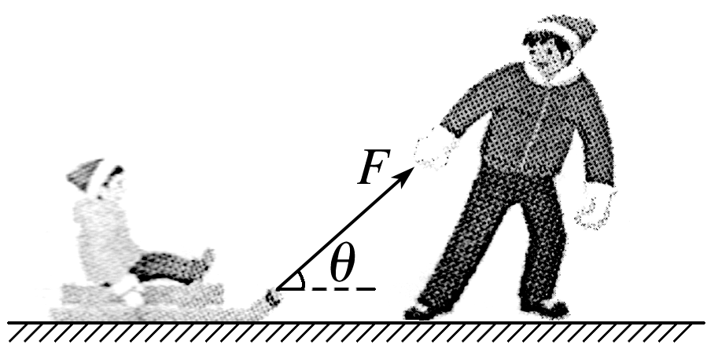

(1)小孩与冰车的加速度大小；

(2)冰车运动3 s时的速度大小；

(3)冰车运动5 s时的位移大小。